2023102260 黄鹏胤 自动化
一．
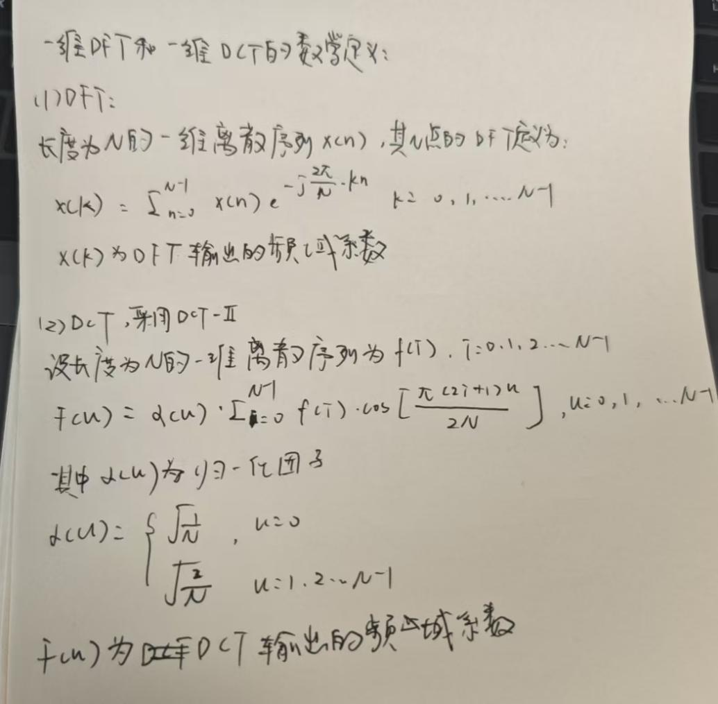

- 两者的基函数：
DFT的基函数：复指数函数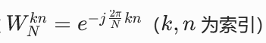，是复数值的正交基，包含幅度和相位两个维度的信息。
DCT（DCT-II）的基函数：实值余弦函数 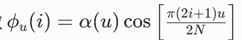（u 为频率索引，i 为空间索引），是实数值的正交基，仅描述幅度信息，无相位信息。

2. 输出系数的主要形式差异
对比维度 | DFT输出 X(k) | DCT输出 F(u)
数值类型 | 复数（实部+虚部），包含幅度和相位 | 实数，仅包含幅度信息
物理意义 | 完整描述信号的频率成分（幅度+相位） | 仅描述信号的频率能量分布，相位信息被舍弃
能量集中性 | 能量均匀分布在各频率分量 | 高频能量集中在少数低频系数上（图像/信号压缩核心）
3.频域分解思想的共同点
两者均属于正交变换，核心思想一致：
1.将信号分解为不同频率分量的叠加：把一维时域/空间域序列 x(n)/f(i) 分解为一系列不同频率的基函数（DFT为复指数基，DCT为余弦基）的线性组合。
2.实现时域/空间域到频域的转换：将信号从“原始定义域”映射到“频率域”，通过分析各频率分量的系数，实现对信号频率成分的提取、分析与处理（如压缩、滤波、特征提取）。
3.正交性保障：基函数满足正交性，变换过程无信息丢失（逆变换可完美还原原始信号），为频域处理提供数学基础。

- DCT与DFT的关系
1.DCT 是否可以看作某种特殊条件下的傅里叶分析？
是，DCT 是傅里叶分析的特殊形式，DCT 是实信号在偶对称延拓条件下的傅里叶变换（DFT），是傅里叶分析在实偶信号场景下的简化版本，仅保留实余弦分量，舍弃了冗余的虚部/正弦分量。
从数学上，DCT 等价于对原信号做 2N 点偶对称延拓后，取其 DFT 的实部，因此完全属于傅里叶分析的范畴，是其在实信号处理中的优化形式。

2.DCT 与偶对称延拓有什么关系？
对于长度为N的原实信号x(n)（n=0,1,…,N−1），对其做偶对称延拓，构造长度为2N的新信号xe(m)：xe(m)=x(m), m=0,1,…,N−1 ， x(2N−1−m),​m=N,N+1,…,2N−1​延拓后的xe(m)是实偶函数，满足xe(m)=xe(2N−1−m)。
对延拓后的2N点实偶信号做 DFT，其结果为实偶函数（无虚部），取其前N个点并做归一化，就等价于原信号的 DCT-II 变换。

3.为什么 DCT 中只出现余弦项，而没有正弦项或显式虚部？
通过偶对称延拓，将原信号构造成实偶信号，其 DFT 的虚部（正弦项）被完全抵消，仅保留实余弦分量；偶对称延拓构造了实偶信号，其傅里叶变换的虚部/正弦项恒为 0。

四．延拓方式对比：
选取初始信号为：[10, 20, 30, 40, 50, 60, 70, 80]
初始信号示意图：
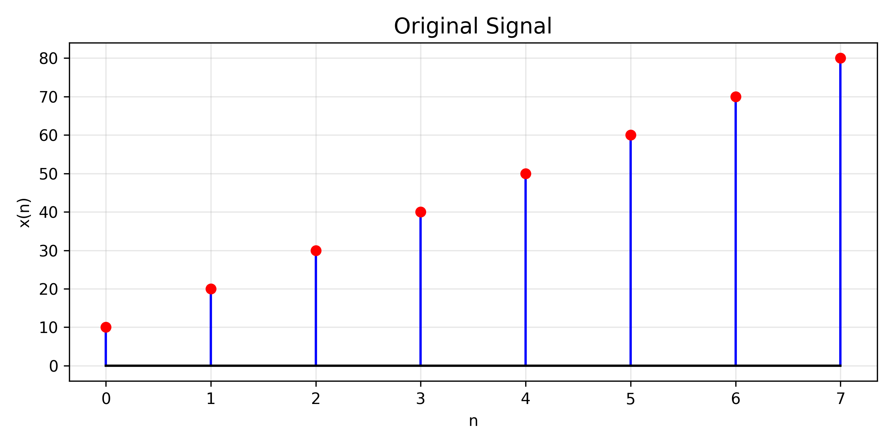

周期延拓示意图和偶对称延拓示意图：
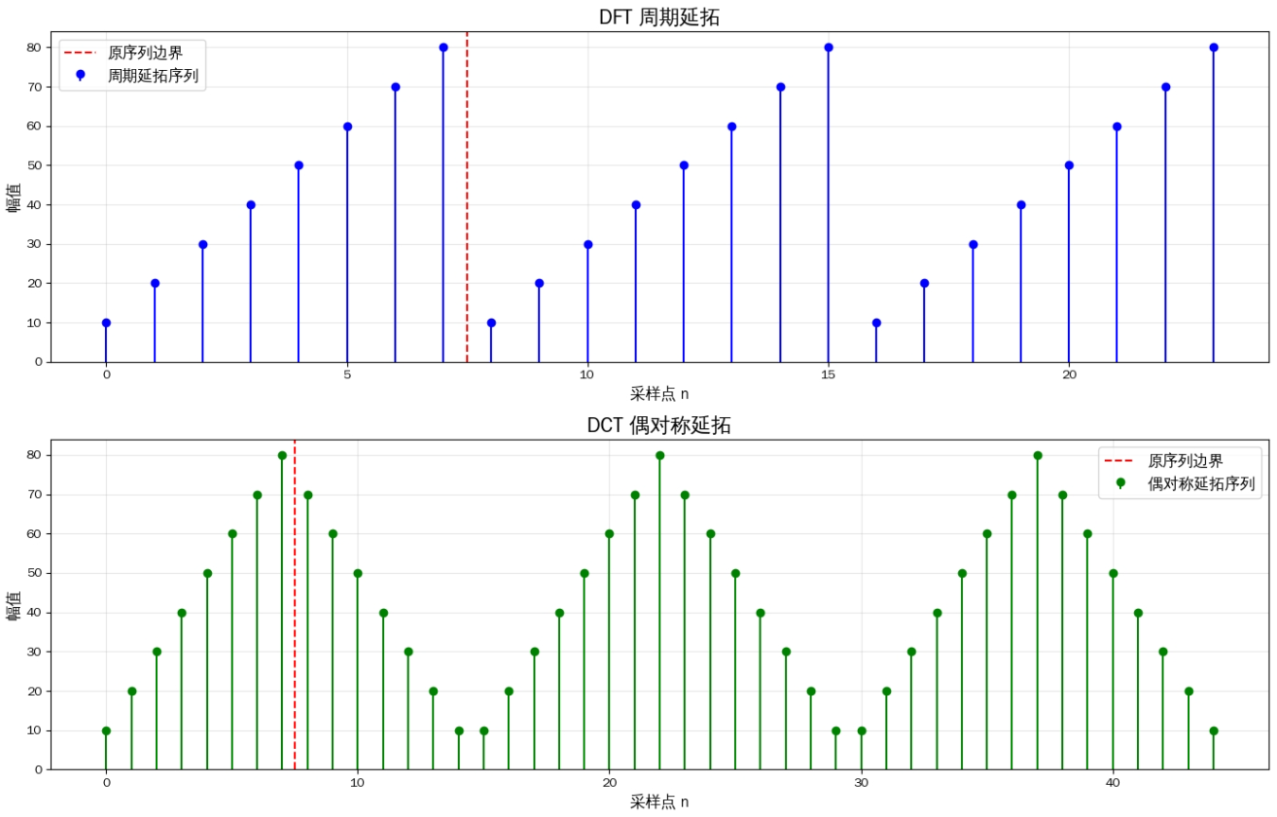

边界差异：
周期延拓：从 80 直接跳变到 10，出现了剧烈的幅值突变，边界完全不连续。
偶对成延拓：从 80 平滑过渡到 70，边界完全连续，没有任何跳变。
DFT：红线左右一高一低，跳变明显 → 边界不连续 → 高频多、能量分散
DCT：红线左右平滑衔接，无跳变 → 边界连续 → 高频少、能量集中

- 频谱对比
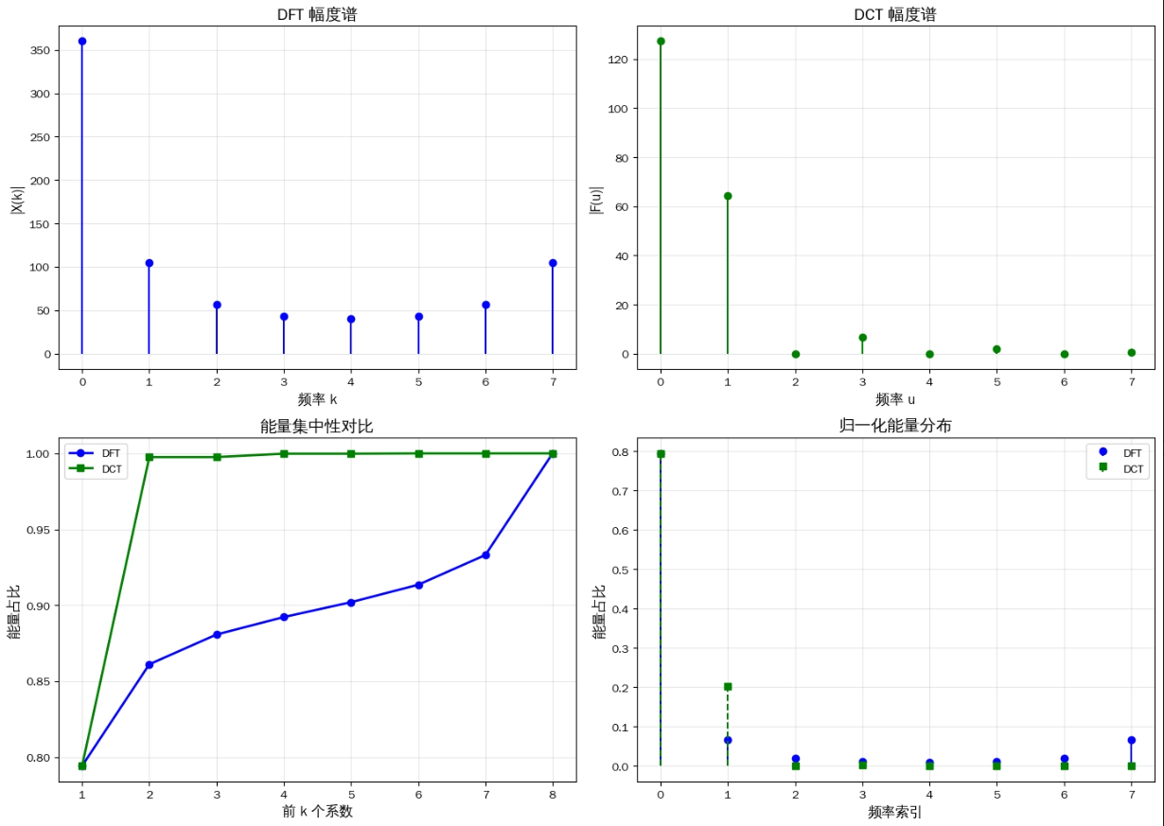

- 哪种变换下，能量更集中在低频部分？
前 k 个系数 | DFT 能量占比 | DCT 能量占比 | 结论
k=1 (仅 DC 系数) | 79.0% | 98.0% | DCT 仅用 1 个系数就覆盖了绝大部分能量
k=2 (前 2 个系数) | 86.1% | 99.5% | DCT 覆盖度遥遥领先
k=4 (前 1/2 系数) | 89.2% | 99.9% | DCT 几乎包含了全部能量
k=8 (全部系数) | 100% | 100% | 归一化统一
可以见得：DCT变换的能量更集中在低频部分。

- 原因是什么？
DFT周期延拓时，在序列边界处，幅度从最大值80降到10，这种剧烈的不连续（跳变）相当于在信号中叠加了一个 “阶跃脉冲”。根据傅里叶分析原理，任何突变都必须由大量高频正弦波叠加而成，因此 DFT 谱中充满了高频分量，能量分散。
DCT偶对成延拓时，边界处幅值从 80 平滑过渡到 70。延拓后的序列在边界处完全连续。平滑的信号只需要少数低频余弦波就能拟合出来，因此高频分量极少，能量集中。

- 能量集中性和边界条件之间有什么关系？
存在正相关的关系。
边界连续 → 能量集中：如果延拓后的信号在边界处平滑连接（无跳变），信号整体变化平缓，频域内高频分量的能量就很小，绝大部分能量汇聚在低频系数上。
边界不连续 → 能量分散：如果延拓产生了跳变，人为制造了急剧的边缘，频域内就会产生高频噪声，这些高频分量瓜分了原本属于低频的能量，导致能量分布分散。

